# Technisch ontwerp

## Applicatie: Vacatures

Gemaakt door: Dani Timmermans

Naam: Dani

Functie: Applicatie ontwikkelaar

Datum start project: 21-11-2019

Datum einde project: 28-01-2020

Datum laatste wijziging: 25-12-2019

Versienummer: 1.0

Inhoudsopgave

Technisch ontwerp 1

Applicatie: Vacatures 1

Technisch ontwerp 3

Technische specificaties 3

Sequentiediagram 4

Relationeel datamodel (indien nodig) 5

Ontwikkelomgeving 6

hardware 6

software 6

# Technisch ontwerp

## Technische specificaties

De applicatie wordt gemaakt via het pagebuilder principe. Het pagebuilder principe houdt in dat het framework van de website al bestaat, je hoeft dus eigenlijk alleen de inhoud erin te programmeren.

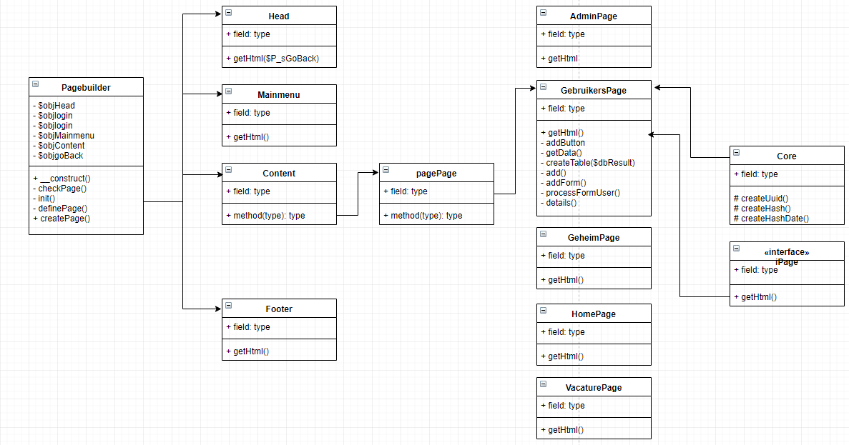

## Sequentiediagram

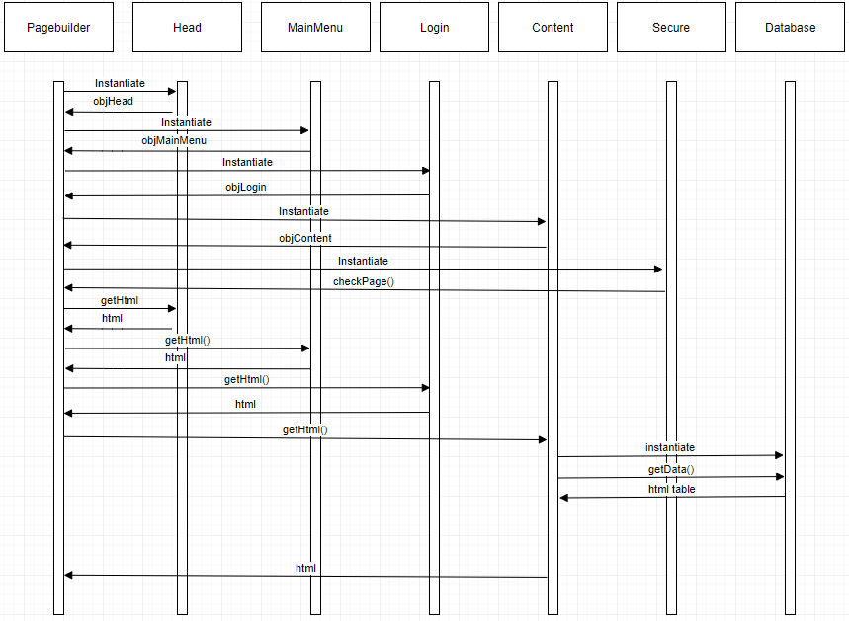

## Relationeel datamodel (indien nodig)

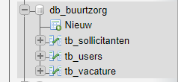

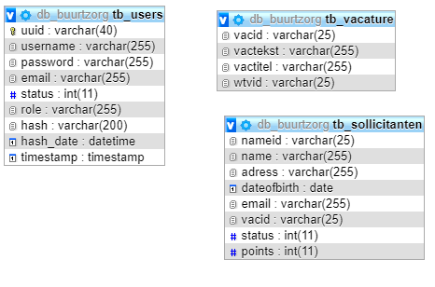

# Ontwikkelomgeving

## hardware

Onderstaande hardware is nodig om de applicatie te kunnen maken:

|  |  |
| --- | --- |
| Apparaat | Vereisten |
|  |  |
| Laptop | Besturingssysteem, IDE, FTP-server, github, internet, degelijke CPU, degelijke GPU |

## software

*Hieronder staat de software die gebruikt is om de applicatie in de vorm van een webapplicatie te bouwen:*

|  |  |
| --- | --- |
| *Software* | *Opmerkingen* |
| *Besturingssysteem* | *Windows 10 Home* |
| *IDE* | *Atom* |
| *evt frameworks en servers* | *Pagebuilder principe, FTP, XAMPP* |
| *Database* | *db_buurtzorg* |
| *Browsers* | *Google Chrome, Mozilla Firefox* |
| *Testing* |  |